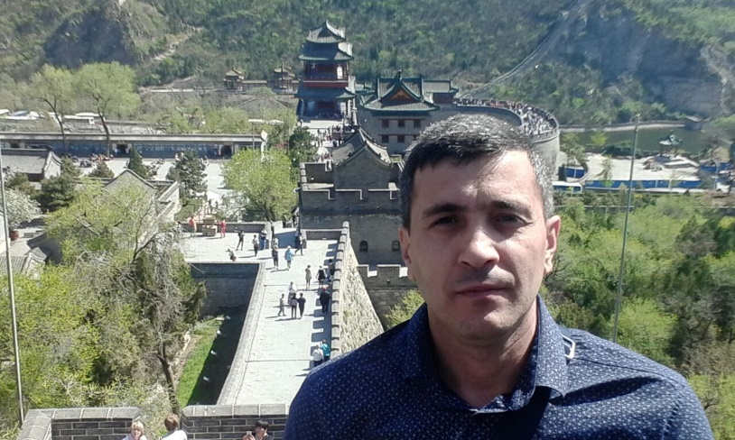
Հրանտ Ոսկանյան
voskanyan_hrant@mail.ru

Կրթություն, Դասընթացներ

ՀՀ ՆԳՆ ակադեմիա 1996-2001թթ․
իրավագիտություն - մագիստրոս

Վերապատրաստվել եմ արտասահմանյան երկրներում և Հայաստանի Հանրապետությունում կազմակերպված դասընթացներին և ստացել եմ հավաստագրեր։

Լեզուներ
հայերեն, ռուսերեն, անգլերեն

Աշխատանքային փորձ

ՀՀ ոստիկանության փորձաքրեագիտական վարչության
փորձագետ, ավագ փորձագետ, ՀԿՀ ավագ փորձագետ 2001թ-12․2023թ․

- Փաստաթղթերի տեխնիկական և ձեռագրաբանական հետազոտություններ

ՀՀ ՆԳՆ ոստիկանության փորձաքրեագիտական
վարչության փաստաթղթերի տեխնիկական և
ձեռագրաբանական հետազոտությունների բաժանմունքի պետ 12․2023թ․-02-2024թ․

- Փաստաթղթերի տեխնիկական և ձեռագրաբանական հետազոտություններ

ՀՀ ՆԳՆ փորձաքրեագիտական վարչության
գլխավոր փորձագետ /քաղ․ ծառայող/ 02-2024թ․-08․2024թ․

- Փաստաթղթերի տեխնիկական և ձեռագրաբանական հետազոտություններ

<<ՀՀ ՔԿ փորձաքրեագիտական
կենտրոն>> ՊՈԱԿ-ի գլխավոր փորձագետ 08․2024թ․-ից մինչ օրս

- Փաստաթղթերի տեխնիկական և ձեռագրաբանական հետազոտություններ

Հմտություններ
նպատակասլաց, աշխատանքին նվիրվող, թիմում աշխատելու կարողությամբ

Microsoft Office / Word, Excel /, Internet

Ուսումնական առարկաներ (2026/2027 ուս․ տարի)

«Քրեագիտական փաստաթղթերի ուսումնասիրության մեթոդիկան»
«Քրեագիտական փաստաթղթերի ուսումնասիրություն»

Восканян Грант Айкович

Образование и профессиональная подготовка
Академия МВД РА
1996–2001 гг.
Специальность: юриспруденция
Квалификация: магистр
Профессиональные интересы: Криминалистика, Уголовное право Общая часть, Уголовное право Особенная часть, уголовно-исполнительное право, предупреждение преступности.

Владение языками
- Армянский — родной;
- Русский;
- Английский.
Трудовая Деятельность
Управление экспертно-криминалистики Полиции РА
Эксперт, старший эксперт, старший эксперт ОКХ
2001 г. – 12.2023 г.
- Проведение технико-криминалистических и почерковедческих исследований документов.
Отдел технических и почерковедческих исследований документов Управления экспертно-криминалистики Полиции МВД РА
Начальник отдела
12.2023 г. – 02.2024 г.
- Проведение технико-криминалистических и почерковедческих исследований документов.
Управление экспертно-криминалистики МВД РА
Главный эксперт /гражданский служащий/
02.2024 г. – 08.2024 г.
- Проведение технико-криминалистических и почерковедческих исследований документов.
Государственное некоммерческое учреждение «Экспертно-криминалистический центр Следственного комитета РА»
Главный эксперт
08.2024 г. – по настоящее время
- Проведение технико-криминалистических и почерковедческих исследований документов.
Проходил профессиональное обучение и повышение квалификации в рамках курсов, организованных в зарубежных странах и в Республике Армения, с получением соответствующих сертификатов.

Навыки
- Целеустремлённость;
- Ответственное и добросовестное отношение к работе;
- Умение работать в команде;
- Владение Microsoft Office (Word, Excel);
- Навыки работы с Интернетом.

Учебные дисциплины (2026/2027 уч.год)
«Методика криминалистического исследования документов» - магистратура
«Криминологическое исследование документов» – магистратура

